 | Lärm und der Schutz davor | Arbeitsblatt
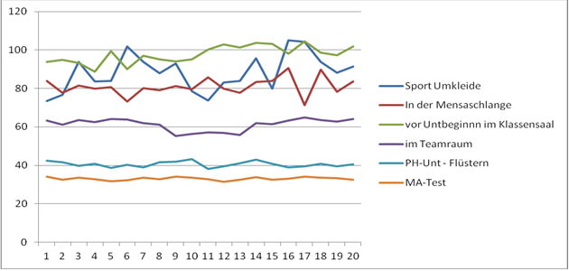
Auswertung:
Schallpegelmessungen für jeweils 20s an verschiedenen Orten der Schule:

Kurzprotokoll: Materialien zur Schalldämmung
Aufbau:
Lautsprecher Dämmaterial. .Schallpegelmesser
Messergebnisse: angegeben sind die Schallpegel in dB
Ton mit der Frequenz | ohne Dämmung | Pappe | Stoff | Styropor mit Löchern | Schaumstoff
100Hz
500Hz
1000Hz
5000Hz
Auswertung:
…………………………………………………………………………………………………………
…………………………………………………………………………………………………………..
………………………………………………………………………………………………………….

